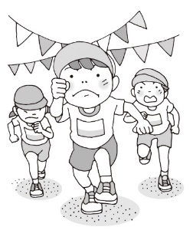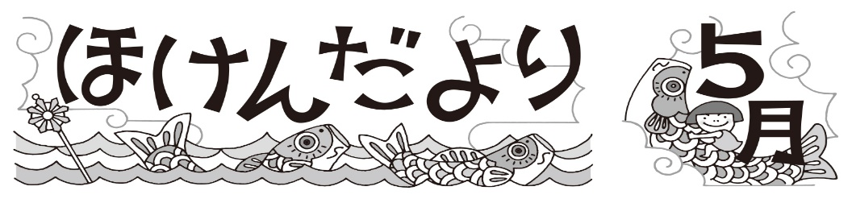

**のがはじまります。**

令和５年５月２日

練馬区立橋戸小学校

養護教諭　藤並智美

　から１かがぎました。いたばかりのがのしをびてごとにさをしています。るやかな。に、に、です。「・き・ごはん」をにみんなにしましょう。

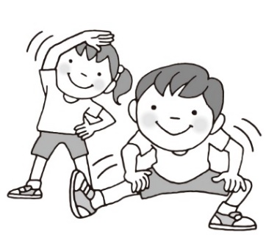

のがせるように、

をしておきましょう。

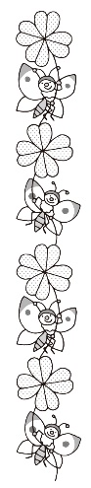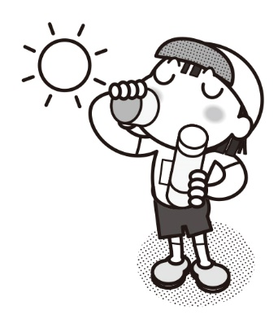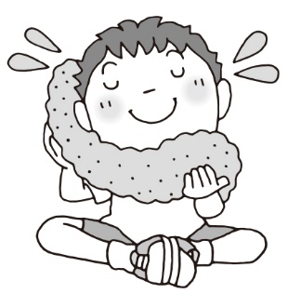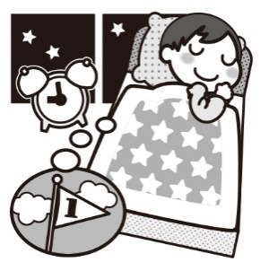

　をしよう

しっかりをとろう

|  |  |  |
| --- | --- | --- |
| 日にち |  | 対象学年 |
| ９日（火） | （２回目） | 一次未提出者  全学年 |
| １９日（金） | （二次） | 二次対象者  対象の方には、お知らせをお渡しします。 |
| ２２日（月） |  | １年生  体育着が必要です。 |

腎臓病検査２回目（予備日）回収について

　4月25日に未提出だった方の提出日です。前回、配付の容器等を使用してください。使用してしまったり、紛失したりした方は、前日に容器等をお渡ししますのでお知らせください。５月９日火曜日の朝、尿を取って提出してください。

　前回の容器・青いビニールの提出袋があれば、その容器等を使用してください。（前回、配布の容器・青いビニールの提出袋には、バーコードがついているため）

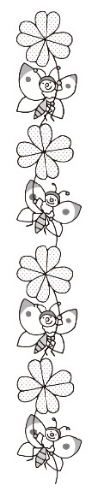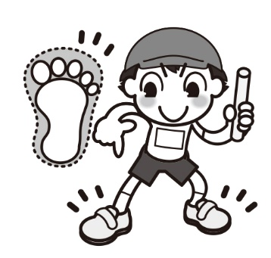

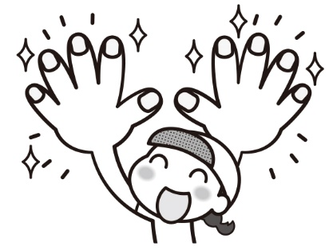

、きタオルを

ってこよう

内科・耳鼻科・眼科検診を受けていない方へ

　6月12日（月）から水泳指導が始まります。水泳は、全身運動で健康にとてもよい運動ですが、水の中ですので危険も伴います。検診を済ませ、医師からの許可を得て参加となります。内科・耳鼻科・眼科検診が未受診の方は、水泳指導に参加することができません。6月1０日（土）までに医療機関での受診を済ませてください。　受診報告書の提出をよろしくお願いいたします。

サイズのあったをはこう

ツメをっておこう

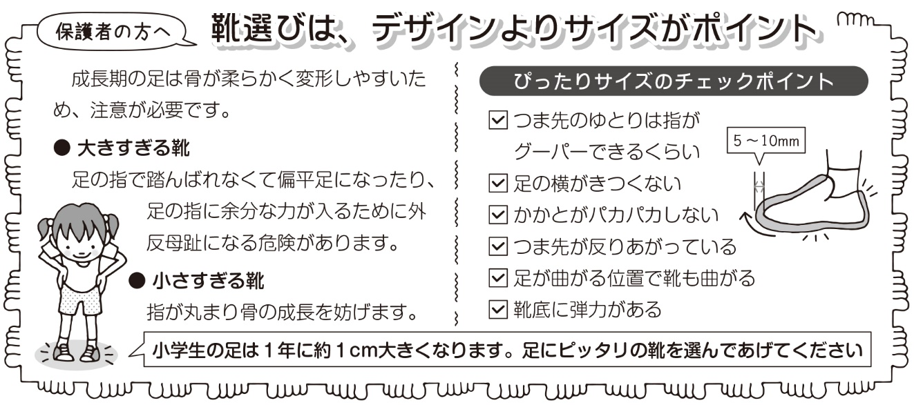

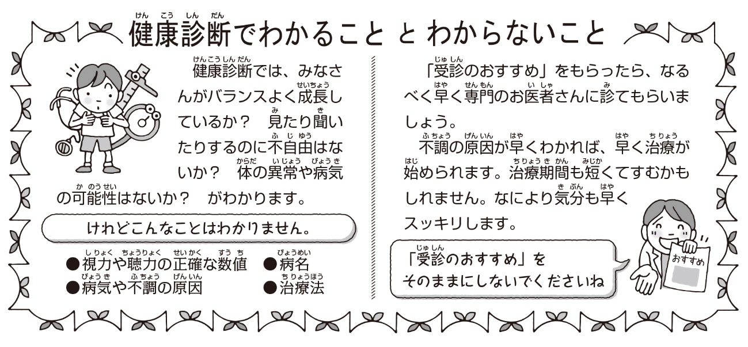

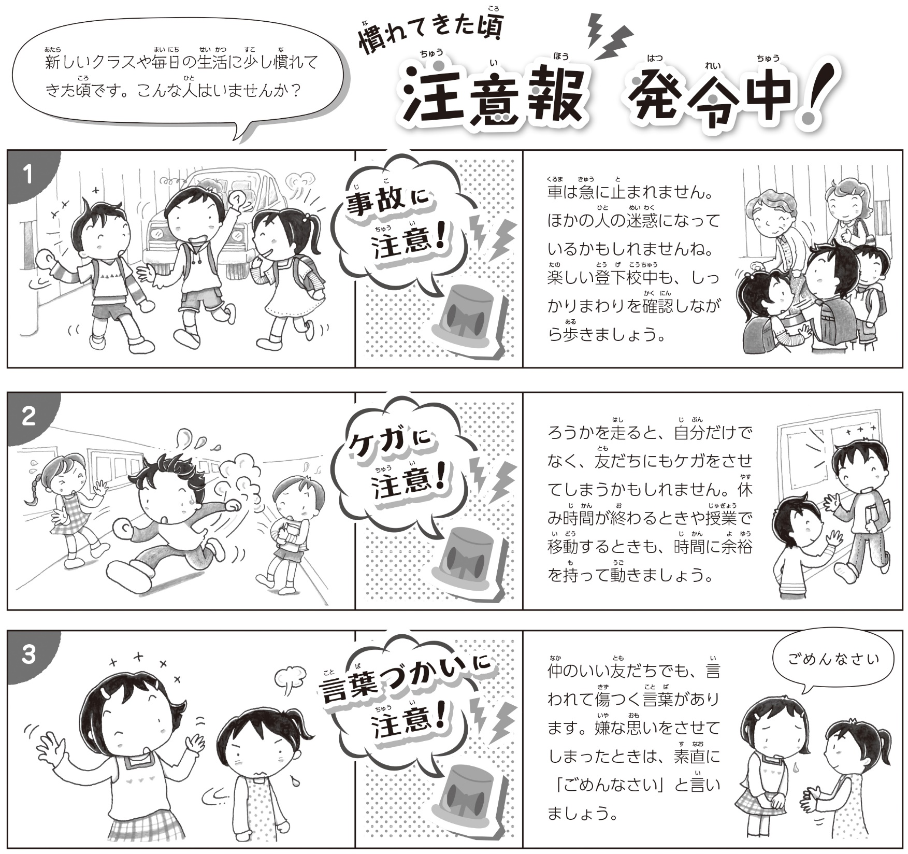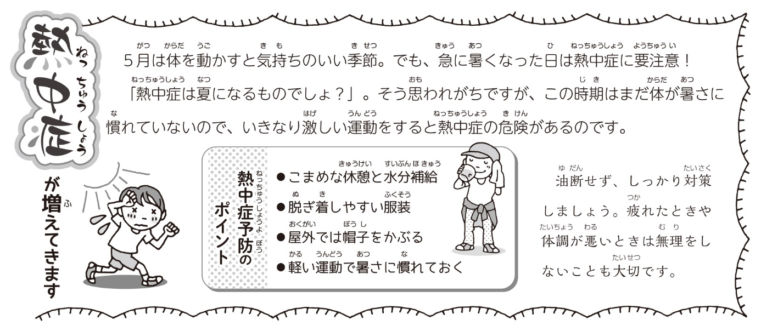

は、をかすとちがいいです。でも、にくなったはに！「はになるものでしょ？」そうわれがちですが、このはまだがさにれていないので、いきなりしくをするとのがあるります。

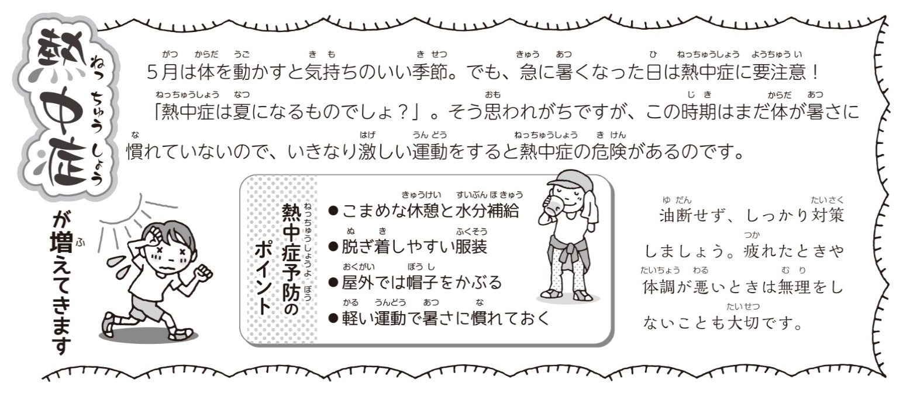

せず、しっかりしましょう。れたときやがいときは、をしないこともです。

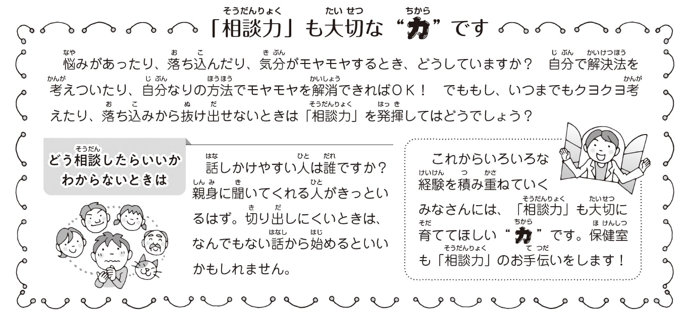

　みがあったり、ちんだり、がモヤモヤするとき、どうしていますか？でをえついたり、なりのでモヤモヤをできればOK！でももし、いつまでもクヨクヨえたり、ちみからけせないときは「」をしてはどうでしょう。

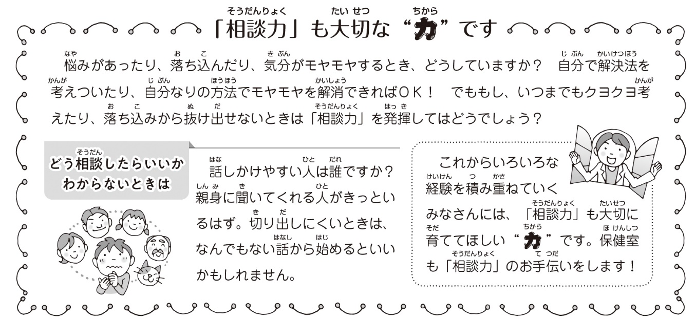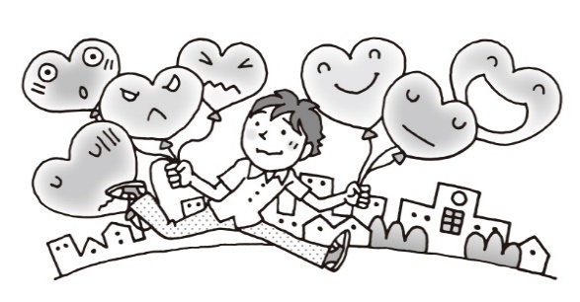

しかけやすいはですか？にいてくれるがきっといるはずです。りしにくいときは、なんでないからめるといいかもしれません。